Komedie Buď chlap! hlásí dotočeno

Po dvou měsících skončilo natáčení komedie Buď chlap! Snímek vznikal na zajímavých lokacích v Čechách i na Slovensku a má ambice stát se výjimečným i svou vizuální stránkou, kterou vytvářelo režisérsko-kameramanské duo Michal Samir a Milan Chadima. Ústřední dvojici herců Jakub Prachař a Tereza Ramba doplnil například Ondřej Sokol či slovenský objev Filip Novák. Snímek bude mít premiéru v kinech 23. 3. 2023.

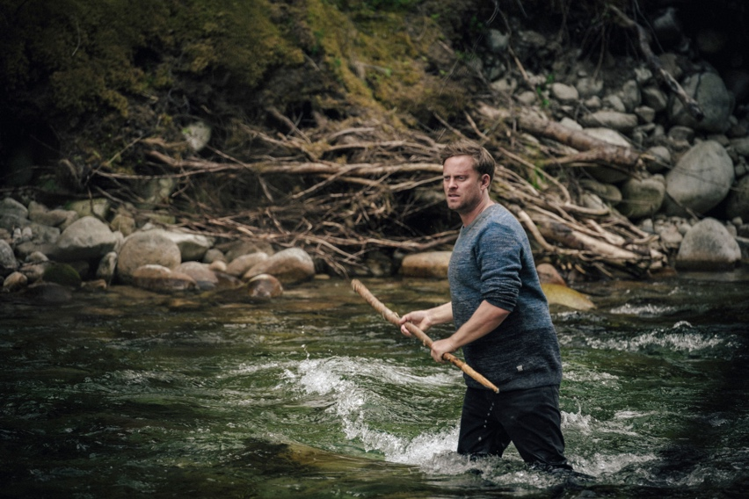
Jakub Prachař alias Pavel je typický představitel své generace. Stále bydlí s mámou, dělá práci, která ho moc nenaplňuje, a na všechno už tak trochu rezignoval. Ve chvíli, kdy potká svou lásku z dětství ztvárněnou Terezou Ramba, ale svůj život přehodnotí
a rozhodne se ho změnit. Odjede na kurz do Tater, který slibuje, že z můžu udělá opravdové chlapy,
a to je přesně to, co Pavel potřebuje. Weisnerův kemp mu však přinese něco úplně jiného… „Tady se lidi dozvědí, jaký je opravdový smysl života. A že se třeba i v květnu dá umrznout v řece,“ svěřil se s úsměvem Jakub Prachař o často velmi náročném natáčení, v rámci kterého absolvoval téměř kaskadérské scény.

„Já jsem tohle natáčení dostala za odměnu, trochu jako dovolenou. Nejdřív jsem měla velké obavy, protože jsem si nebyla jistá, jestli to zvládnu se dvěma dětmi. Ale jsem moc ráda, že jsem do toho šla, bylo to skvělé. A teď se zase vrátím na mateřskou a na pískoviště,“ osvětlila Tereza Ramba, která natáčení absolvovala s pětiměsíční dcerou a téměř tříletým synem. Chvíle na place, i když šlo často o noční směny, si ale moc pochvalovala. „S Kubou se známe asi 15 let, takže nám to fungovalo skvěle. Máme stejný smysl pro humor a spíš jsme měli před kamerou co dělat, abychom se nesmáli ve scénách, kdy jsme měli být vážnější,“ poznamenala herečka, která v rámci natáčení „užila“ i v bažinách.
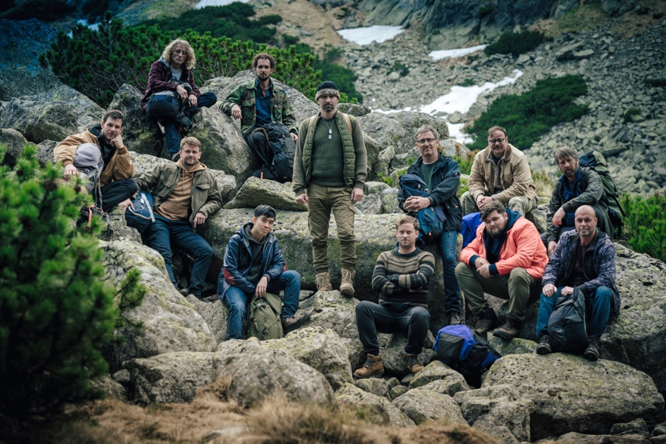
Tábor pro opravdové chlapy v Tatrách ve filmu vede bývalý mariňák Ondřej Sokol alias Weisner. „Natáčení nás bavilo hrozně moc, i přes jeho náročnost. A doufám, že úplně stejně bude bavit i diváky,“ vysvětlil herec a režisér, který natáčel náročné scény nejen v ledové řece, ale i například vysoko v horách, kde nejen klesala teplota, ale také procenta kyslíku ve vzduchu. Sokolovi ve většině scén sekundoval zatím neobjevený slovenský herec Filip Novák. „Jsem takový sidekick Weisnera. Takové velké vtipné nemehlo, co se pořád motá kolem a moc toho neví,“ popsal svoji postavu Novák, jež má jako absolvent hudební konzervatoře za sebou zatím jen snímek Služebníci s Ivanem Ostrochovským.

Herecké obsazení doplnila „skupina žen a dětí“, tedy rodina hlavního hrdiny, která se jej společně s Terezou vydá do Tater hledat. V ní se skvěle doplňují herečky Sabina Remundová, Ester Geislerová, Naďa Konvalinková a několik dětí. „Tahle naše rodina je živelná. Pohybujeme se ve velké skupině a to je pro mě docela zážitek. Zbožňuju tenhle typ filmů, takže pokud se to jenom trochu přiblíží mým oblíbeným českým komediím a divák to tak bude vnímat, budu šťastná,“ dodala Sabina Remundová, která hraje sestru hlavního hrdiny Pavla.

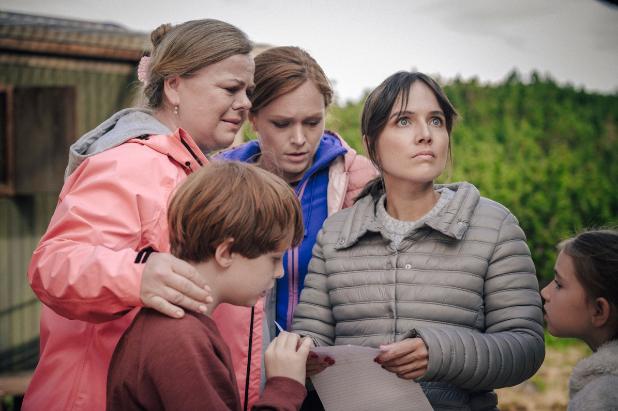

Buď chlap! se natáčel v Praze, v Krušných horách a ve Vysokých Tatrách. Do kin by měl snímek v produkci Up&Up production přijít 23. 3. 2023, kam jej uvede distribuční společnost Bioscop.
Synopse:
Pavlovi (Jakub Prachař) sice táhne na čtyřicet, ale stále ještě úplně nedospěl. Bydlí s mámou
a chybí mu odvaha dělat v životě to, co by ho skutečně naplňovalo. Tu získá až ve chvíli, kdy potká svou dětskou lásku Terezu (Tereza Ramba) a prožije s ní dobrodružnou noc. Tereza však není připravena opustit svůj dosavadní život pro někoho, kdo „podle ní“ není opravdový chlap. Pavel se tedy rozhodne stát přesně takovým chlapem a přihlásí se na výcvikový tábor v Tatrách vedený Weisnerem (Ondřej Sokol), který vyučuje vše od sekání dříví až po svádění žen. Podaří se Pavlovi překonat sama sebe a stát se chlapem, po kterém Tereza touží?

Herci:
Pavel | Jakub Prachař
Tereza | Tereza Ramba
Roman | Ondřej Veselý
Jitka | Sabina Remundová
Martina | Ester Geislerová
Jana | Ivana Chýlková
Miroslav | Igor Bareš
Weisner | Ondřej Sokol
Karol | Filip Novák
Maminka Pavla | Naďa Konvalinková
Tatínek Pavlíka | David Prachař
Pavlík | Jakub Jenčík

Tvůrci:
Producenti | Monika Schwarcz, Jan Schwarcz
Režie | Michal Samir
Kamera | Milan Chadima
Architekt | Eliška Ouředníčková
Hudba | Jiří Burian
Kostýmy | Martin Polák
Masky | Marta Janotová
Zvuk | Lukáš Moudrý, Robert Dufek
Střih | František Svěrák

Kontakty:
PR filmu
Gabriela Vágner (Mia Production)
t: +420 602 789 242, m: info@miaproduction.cz

distributor
Jana Šafářová (Bioscop)
t: +420 606 732 779, m: jana.safarova@bioscop.cz

